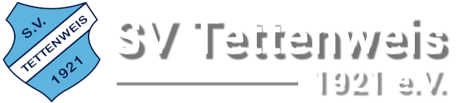

Einladung zur
Jahreshauptversammlung

am Samstag den 15.März 2025 um 19Uhr30 im Gasthaus Habermann

TAGESORDNUNG:
1. Begrüßung und Jahresrückblick
2. Jahresrückblick der Spartenleiter
3. Kassenbericht
4. Bericht der Kassenprüfung
5. Neuwahlen der Vorstandschaft
6. Neuwahlen des Beirat
7. Grußworte
8. Wünsche, Termine und Planungen 2025

Die Vorstandschaft freut sich auf einen zahlreichen Besuch der Mitglieder, Freunde und Gönner des
SV Tettenweis
